Monitoraggio settimanale epidemia Coronavirus in Italia
Monitoraggio settimanale dell’epidemia da Covid-19 in Italia a cura del Dott. Luca Fusaro: dati aggiornati al 14 settembre 2021 ore 17:00 (dati monitoraggio epidemia) e al 15 settembre 2021 ore 06:09 (dati vaccini).
Di Luca Fusaro (*) 16 settembre 2021 - Il monitoraggio, nella settimana 08-14 settembre, rileva una diminuzione dei nuovi casi (-14,7%) e degli ospedalizzati (-3,1%): -3,3% di pazienti ricoverati in area medica, -1,6% nelle terapie intensive. L’occupazione dei posti letto è del 7,2% in area medica e del 6,1% in terapia intensiva. Calano i decessi: -6,7%. Il tasso di positività scende dal 2% all’1,8%. Vaccini: il 75,5% degli over 12 (n. 40.295.980) e l’85,8% degli over 50 (n. 23.427.202) hanno completato il ciclo vaccinale.
Il trend dei nuovi casi è in discesa: 33.712 i contagi segnalati (-14,7%).
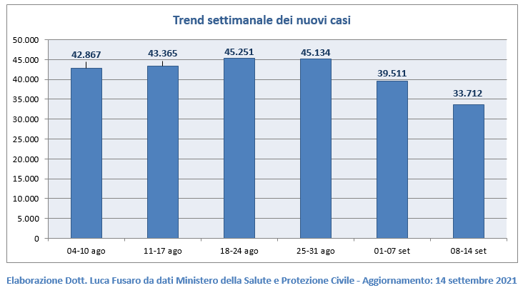
Calano gli attualmente positivi da 133.787 a 122.340 (-8,6%). Dal picco del 28 marzo si è passati da 573.235 a 122.340 (-78,7%).
Il 96,1% dei casi attivi è in isolamento domiciliare (n. 117.621), il 3,4% ricoverato con sintomi (n. 4.165), lo 0,5% in terapia intensiva (n. 554).
Scende il numero degli ospedalizzati da 4.870 a 4.719 (-3,1%). Dal picco del 6 aprile si è passati da 33.080 a 4.719 (-85,7%), in dettaglio i posti letto occupati in area medica sono scesi da 29.337 a 4.165 (-85,8%) e quelli in terapia intensiva da 3.743 a 554 (-85,2%). L’88,3% degli ospedalizzati è ricoverato in area non critica, l’11,7% in terapia intensiva. Il 14 settembre 2020 gli ospedalizzati erano 2.319 (-50,9%), di cui 2.122 (-49,1%) in area medica e 197 (-64,4%) in terapia intensiva. Il 91,5% degli ospedalizzati era ricoverato in area non critica, l’8,5% in terapia intensiva. Le persone in isolamento domiciliare, dal picco del 28 marzo, sono calate da 540.855 a 117.621 (-78,3%).
Calano i decessi settimanali: 389 (-6,7%), in media circa 56 al giorno. Da segnalare che 42 di questi sono relativi a periodi precedenti.
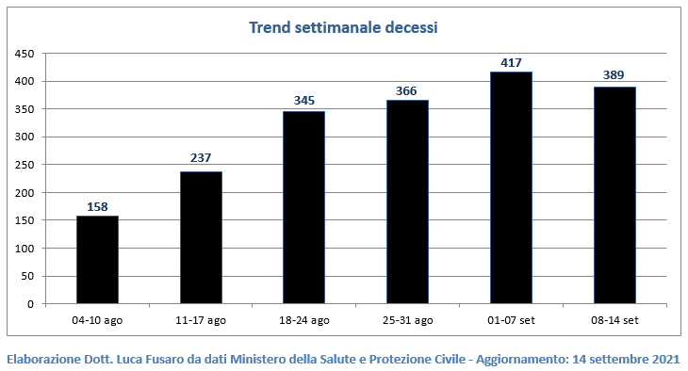
In dettaglio, rispetto alla settimana precedente, si registrano le seguenti variazioni:
- nuovi casi settimanali: da 39.511 a 33.712 (-14,7%);
- casi attualmente positivi: da 133.787 a 122.340 (-8,6%);
- ospedalizzati: da 4.870 a 4.719 (-3,1%);
- persone in isolamento domiciliare: da 128.917 a 117.621 (-8,8%);
- decessi: da 417 a 389 (-6,7%);
- ricoveri in terapia intensiva: da 563 a 554 (-1,6%);
- pazienti ricoverati con sintomi: da 4.307 a 4.165 (-3,3%).

Incidenza settimanale per 100.000 abitanti e occupazione posti letto COVID
L’incidenza settimanale per 100.000 abitanti si riduce da 67 a 57.
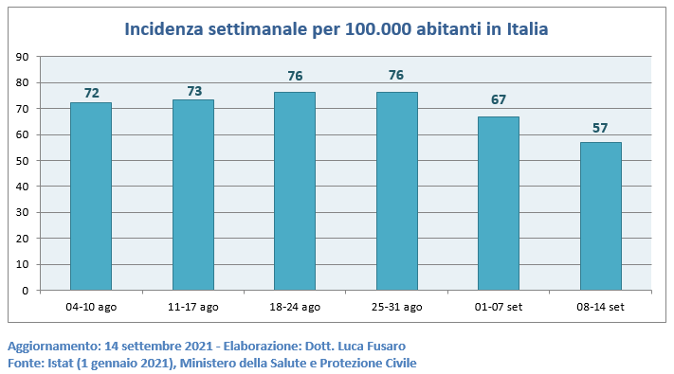
I posti letto occupati in area medica sono il 7,2% (4.165 su 57.701), in terapia intensiva il 6,1% (554 su 9.080).
Regione | Incidenza settimanale per 100.000 abitanti | Posti letto in area medica occupati da pazienti COVID-19 | Posti letto in terapia intensiva occupati da pazienti COVID-19
Abruzzo | 48 | 5,5% | 4%
Basilicata | 46 | 12,6% | 4,5%
Calabria | 85 | 17,4% | 10,3%
Campania | 47 | 9,7% | 3,8%
Emilia-Romagna | 70 | 5,4% | 4,8%
Friuli Venezia Giulia | 70 | 3,5% | 5,1%
Lazio | 40 | 7% | 6,6%
Liguria | 52 | 5,5% | 3,7%
Lombardia | 36 | 6,8% | 3,9%
Marche | 61 | 5,7% | 12,7%
Molise | 20 | 5,1% | 5,1%
P.A. Bolzano | 95 | 4,4% | 7%
P.A. Trento | 40 | 3,7% | 1,1%
Piemonte | 35 | 3,5% | 3,7%
Puglia | 32 | 6,7% | 4,1%
Sardegna | 55 | 12,5% | 11,3%
Sicilia | 118 | 20,7% | 11,2%
Toscana | 73 | 7,2% | 10%
Umbria | 61 | 6,7% | 7,7%
Valle d’Aosta | 16 | 2,4% | 0%
Veneto | 75 | 3,6% | 5,6%
ITALIA | 57 | 7,2% | 6,1%

La regione con l’incidenza settimanale più alta è la Sicilia con 118, mentre quella con la più bassa è la Valle d’Aosta con 16. Notando le incidenze di Sicilia, Calabria e della Provincia Autonoma di Bolzano, le più alte, si pensa subito ad una correlazione con l’andamento vaccinale infatti sono quelle con la più bassa percentuale di vaccinazioni complete. La tesi però crolla quando si guarda alla Valle d’Aosta quart’ultima relativamente all’andamento vaccinale, ma con la più bassa incidenza settimanale per 100.000 abitanti.
Se le percentuali di occupazione dei posti letto da parte dei pazienti COVID in area medica e in terapia intensiva rimangono basse a livello nazionale (rispettivamente 7,2% e 6,1%), si osserva tuttavia una notevole eterogeneità regionale: per l’area medica si collocano sopra la soglia del 15% la Sicilia (20,7%) e la Calabria (17,4%). Per l’area critica, invece, si attestano sopra la soglia del 10% le Marche (12,7%), la Sardegna (11,3%), la Sicilia (11,2%), la Calabria (10,3%), la Toscana (10%).
Col decreto-legge 23 luglio 2021 n. 105 pubblicato in GU n. 175 del 23-7-2021 cambiano i parametri. Si resta in zona bianca se si registrano meno di 50 contagi settimanali ogni 100mila abitanti. In caso di contagi settimanali tra 50 e 150 ogni 100mila abitanti per restare in zona bianca è necessario che il tasso di occupazione delle terapie intensive non superi il 10% o che il tasso di occupazione dei reparti ospedalieri non superi il 15%. Se i due parametri sono entrambi superati si passa in fascia gialla. Scatta la zona gialla anche se i casi settimanali superano i 150 settimanali ogni 100mila abitanti ma il tasso di occupazione delle rianimazioni non supera il 20% oppure quello dei reparti ordinari non supera il 30%. Scatta l’arancione se entrambi i parametri sono superati. La zona rossa è attivata nei territori dove l’incidenza settimanale dei contagi è pari o superiore a 150 casi ogni 100mila e si verificano entrambe queste condizioni: il tasso di occupazione dei posti letto in area medica supera il 40% e quello in terapia intensiva supera il 30%.

Testing
In dettaglio, rispetto alla settimana precedente, si registrano le seguenti variazioni:
- numero di persone testate per settimana: da 426.141 a 402.095 (-5,6%);
- tamponi settimanali: da 1.937.542 a 1.919.213 (-0,9%).
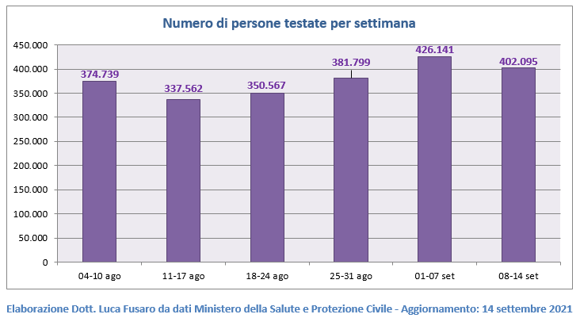
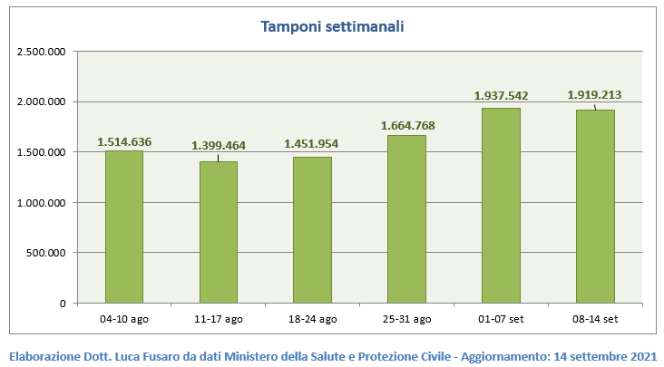
Tasso di positività
Il tasso di positività è un indicatore della diffusione di una epidemia. Viene definito come il rapporto tra il numero di positivi rispetto ai tamponi effettuati. Un’altra possibile definizione considera i “casi testati” al posto dei tamponi. La ragione di questa definizione alternativa è dovuta al fatto che il numero di tamponi include anche quelli di controllo effettuati per accertare la guarigione di un soggetto positivo. Vediamo l’andamento di entrambi nelle ultime due settimane.
In Italia il tasso di positività calcolato sui tamponi scende da 2% a 1,8%, quello sui casi testati si riduce da 9,3% a 8,4%.
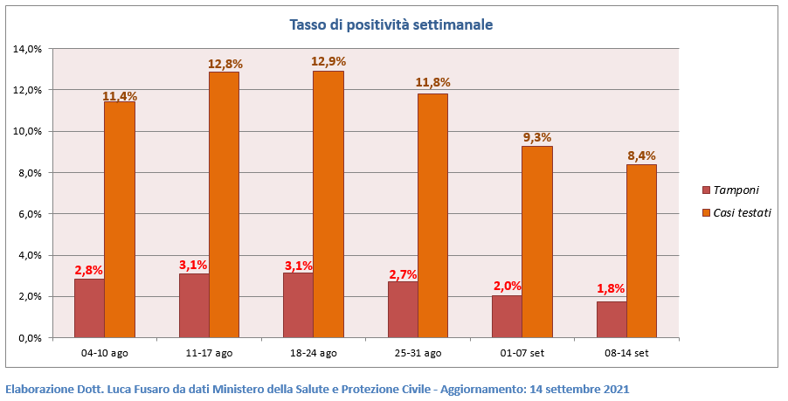

Nella settimana 08-14 settembre i contagi calano da 39.511 a 33.712 (-14,7%) e ciò è dovuto ad una minore circolazione del virus come dimostra il tasso di positività calcolato sui tamponi sceso da 2% a 1,8% e quello sui casi testati da 9,3% a 8,4%.

Vaccini
Nota metodologica: nel calcolo delle percentuali dei vaccinati utilizzo come dato non l’intera popolazione italiana ma la platea interessata ossia i soggetti ≥ 12 anni che secondo i dati provvisori dell’Istat sulla popolazione residente al 1° gennaio 2021 è pari a 53.385.343.
Al 15 settembre (aggiornamento ore 06:09), il 6,8% della popolazione over 12 è in attesa della 2ᵃ dose (n. 3.628.051), il 75,5% ha completato il ciclo vaccinale (n. 40.295.980), il 17,7% non ha ricevuto alcuna dose (n. 9.461.312), l’82,3% ha ricevuto almeno una dose di vaccino (n. 43.924.031).
Gli over 80 che hanno completato il ciclo vaccinale sono il 94,2% (4.205.980 su 4.463.055).
Gli over 50 che hanno completato il ciclo vaccinale sono 23.427.202 su 27.305.138 (85,8%), 24.323.064 hanno ricevuto almeno una dose (89,1%), 895.862 sono in attesa della 2ᵃ dose (3,3%), 2.982.074 non hanno ricevuto nemmeno una dose di vaccino (10,9%).
Vediamo in dettaglio la percentuale di vaccinati per fasce di età.

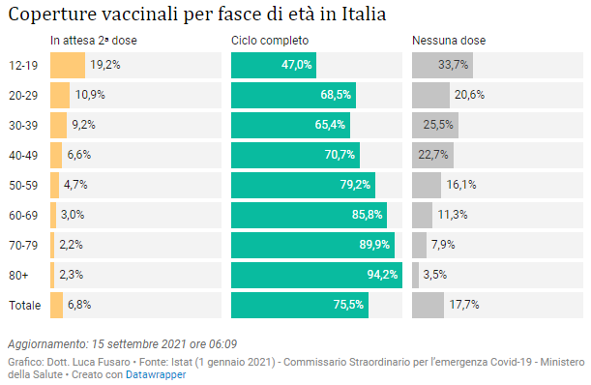

Superati i 40 milioni di vaccinati con ciclo completo (n. 40.295.980), ma con notevoli differenze regionali: la media nazionale è del 75,5%, all’ultimo posto troviamo la Provincia Autonoma di Bolzano con il 67,2%, mentre la Lombardia è la prima regione ad aver superato soglia 80% (80,7%).
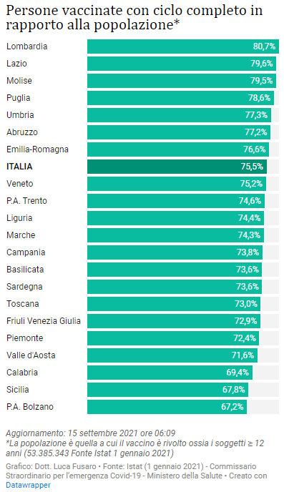
(*) Autore analisi-
Dott. Luca Fusaro, nato il 20/12/1982 a Cosenza, ha conseguito una laurea triennale in Economia e una laurea magistrale in Economia Applicata presso l'Università della Calabria. Dottore commercialista e Analista di dati, da inizio pandemia collabora con varie redazioni giornalistiche in merito al Covid-19 attraverso l'elaborazione di dati e l'analisi grafica.
per eventuali contatti diretti: mail (lucafusaro82@libero.it).

